
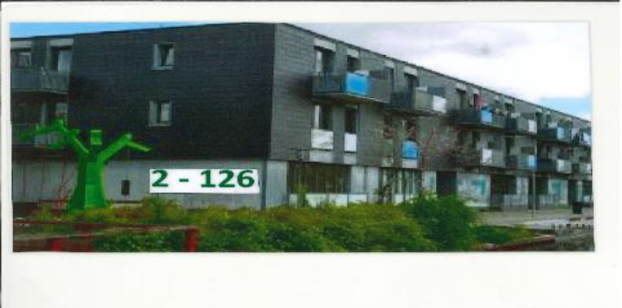
AB Etagehusene
Kanalens Kvarter 2 – 126

Bestyrelsesreferat fra d. 3 juli 2025

Bestyrelsen:
Christel Hansen formand - deltager
Lise Jensen medlem - deltager
Carsten Søgård medlem – deltager
Vibeke Singh medlem – deltager
Dorthe Holm medlem – deltager

Eksterne deltagere: Kenneth Dietz

Ordstyrer: Vibeke Singh Referent: Christel Hansen

Dagsorden:

- Budget 2026
Budgettet blev gennemgået af Kenneth Dietz, og godkendt af bestyrelsen.

- Status på drift og aktionsliste
Ejendomskontoret er i gang rundt omkring i afdelingen
- Der er renset pergola og hevet pilehegn ned i gård 4. Nyt pilehegn vil blive sat op.
- Pergola renset i gård 7.
- Sandkasse og rutchebane bliver udskiftet i gård 4.
- Vi har fået pris på opgave på ostelegeplads, den var ret bekostelig, så vi har fundet en andet løsning, lige så fin, men billigere.
- Dækgynger skiftes i gård 6.
- Der vil forsøgsvis kommet nyt gulv dække på svalegangen over nr.100+102, fra den ene ende og frem til elevator, dette er et forsøg for at se om gulvet bliver mere skridsikkert for beboerne.

- Siden sidst
- Jette Sanggaard har opsagt sin stilling som ejendomsmester på kontoret, og stopper d.1 august. Dette betyder at vi fra 1. august og lidt tid frem deler ejendomsmester med ab Syd, indtil vi finder ud af hvad der skal ske.
- Vi har jo haft en sygemeldt medarbejder, som er vendt tilbage på nedsat tid, der er ferie, så derfor er kontoret som i blevet informeret om lukket hele måneden.

- De kommende 3 måneder
- Den årlige cykelrazzia kommer først omkring september i år, der der som sagt ikke er fuldtalligt på ejendomskontoret.
- Torsdag d.15 september er der beboermøde, forberedelse til dette
- Bestyrelsen er i kontakt med organisationsbestyrelsen omkring kommunens anvisningsret.

- Kanalmanifestet
Bestyrelsen i Etagehusene og VA55 har besluttet at gå sammen om et samarbejde, der fremmer de bløde værdier. Skabe tryghed, socialt fællesskab og forskønnelse af kanalen.
Dette i samarbejder med ABC og verdensmålcentret.

- Evt.

